ГОСТ ISO 21573-2-2013 Машины и оборудование строительные. Бетононасосы. Часть 2. Методы испытаний
ГОСТ ISO 21573-2-2013
МЕЖГОСУДАРСТВЕННЫЙ СТАНДАРТ
Машины и оборудование строительные
БЕТОНОНАСОСЫ
Часть 2
Методы испытаний
Building construction machinery and equipment. Concrete pumps. Part 2. Procedure for examination of technical parameters
МКС 91.220
Дата введения 2015-01-01
Предисловие
Цели, основные принципы и основной порядок проведения работ по межгосударственной стандартизации установлены ГОСТ 1.0-92 "Межгосударственная система стандартизации. Основные положения" и ГОСТ 1.2-2009 "Межгосударственная система стандартизации. Стандарты межгосударственные, правила и рекомендации по межгосударственной стандартизации. Правила разработки, принятия, применения, обновления и отмены"
Сведения о стандарте
1 ПОДГОТОВЛЕН Обществом с ограниченной ответственностью "ИЦ "ЦНИП СДМ" (ООО "ИЦ "ЦНИП СДМ") на основе собственного аутентичного перевода на русский язык международного стандарта, указанного в пункте 4
2 ВНЕСЕН Техническим комитетом по стандартизации ТК 267 "Строительно-дорожные машины и оборудование"
3 ПРИНЯТ Межгосударственным советом по стандартизации, метрологии и сертификации по переписке (протокол N 63-П от 27 декабря 2013 г.)
За принятие проголосовали:
Краткое наименование страны  по МК (ИСО 3166) 004-97 | Код страны  по МК (ИСО 3166) 004-97 | Сокращенное наименование национального органа по стандартизации
Азербайджан | AZ | Азстандарт
Армения | AM | Минэкономики Республики Армения
Беларусь | BY | Госстандарт Республики Беларусь
Киргизия | KG | Кыргызстандарт
Молдова | MD | Молдово-Стандарт
Россия | RU | Росстандарт
Узбекистан | UZ | Узстандарт

4 Настоящий стандарт идентичен международному стандарту ISO 21573-2:2008* Building construction machinery and equipment - Concrete pumps - Part 2: Procedure for examination of technical parameters (Машины и оборудование строительные. Бетононасосы. Часть 2. Методы испытаний).
________________
* Доступ к международным и зарубежным документам, упомянутым здесь и далее по тексту, можно получить, перейдя по ссылке на сайт http://shop.cntd.ru. - Примечание изготовителя базы данных.
Международный стандарт разработан Техническим комитетом по стандартизации ISO/TC 127 "Машины землеройные" Международной организации по стандартизации (ISO) и утвержден Европейским комитетом по стандартизации CEN в качестве европейского стандарта без внесения изменений.
Официальные экземпляры международного стандарта, на основе которого подготовлен настоящий межгосударственный стандарт, и международных стандартов, на которые даны ссылки, имеются в национальных органах по стандартизации.
Перевод с английского языка (en).
Сведения о соответствии межгосударственных стандартов ссылочным международным стандартам приведены в дополнительном приложении ДА.
Степень соответствия - идентичная (IDT).
Разработанный стандарт может быть использован при ежегодной актуализации перечня стандартов, содержащих правила и методы исследований (испытаний), а также стандартов, в результате применения которых на добровольной основе обеспечивается соблюдение требований технического регламента Таможенного союза "О безопасности машин и оборудования".
5 Приказом Федерального агентства по техническому регулированию и метрологии от 19 марта 2014 г. N 182-ст межгосударственный стандарт ГОСТ ISO 21573-2-2013 введен в действие в качестве национального стандарта Российской Федерации с 1 января 2015 г.
6 ВВЕДЕН ВПЕРВЫЕ
Информация об изменениях к настоящему стандарту публикуется в ежегодном информационном указателе "Национальные стандарты", а текст изменений и поправок - в ежемесячном информационном указателе "Национальные стандарты". В случае пересмотра (замены) или отмены настоящего стандарта соответствующее уведомление будет опубликовано в ежемесячном информационном указателе "Национальные стандарты". Соответствующая информация, уведомление и тексты размещаются также в информационной системе общего пользования - на официальном сайте Федерального агентства по техническому регулированию и метрологии в сети Интернет
1 Область применения
Настоящий стандарт определяет порядок и методы испытаний технико-экономических характеристик бетононасосов в соответствии с ISO 21573-1.
Настоящий стандарт распространяется на мобильные (со стрелой или без нее) и стационарные бетононасосы.

2 Нормативные ссылки
В настоящем стандарте использована нормативная ссылка на следующий стандарт*, для недатированной ссылки применяют последнее издание ссылочного документа.
_______________
* Таблицу соответствия национальных стандартов международным см. по ссылке. - Примечание изготовителя базы данных.
ISO 21573-1 Building construction machinery and equipment - Mobile crushers - Part 1: Terminology and commercial specification (Машины и оборудование строительные. Бетононасосы. Часть 1. Терминология и технические условия)

3 Термины и определения
В настоящем стандарте применены следующие термины с соответствующими определениями:
3.1 бетононасос роторного типа с одним роликом (single rotary-type pump): Бетононасос постоянного действия, подающий бетонную смесь в бетоновод с помощью сжатия эластичного рукава одним вращающимся роликом.
3.2 бетононасос роторного типа с двумя роликами (double rotary-type pump): Бетононасос постоянного действия, подающий бетонную смесь в бетоновод с помощью сжатия эластичного рукава двумя вращающимися роликами

4 Объем испытаний
При испытаниях проверяют следующие характеристики бетононасосов:
a) производительность бетононасоса;
b) высота загрузки приемного бункера и работа активатора;
c) работа водяного насоса;
d) работа бетонораспределительной стрелы;
e) работа выносных опор (аутригеров).

5 Проверка производительности бетононасоса
5.1 Поршневой бетононасос
5.1.1 Производительность бетононасоса
Производительность бетононасоса определяют расчетной производительностью.
Расчетную производительность рассчитывают по следующей формуле:
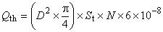
где - расчетная производительность (м/ч);
- диаметр бетонотранспортного поршня бетононасоса (мм);
- длина хода бетонотранспортного поршня рабочего цилиндра бетононасоса (мм);
- частота работы бетонотранспортного поршня бетононасоса (мин).
5.1.2 Давление на бетонную смесь
Давление на бетонную смесь определяют максимальным расчетным давлением нагнетания, которое рассчитывают по одной из следующих формул:
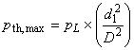 : в поршневой полости,
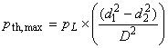 : в штоковой полости,
где - максимальное расчетное давление;
- настройка нижнего предела давления;
- диаметр основного гидроцилиндра;
- диаметр бетонотранспортного цилиндра;
- диаметр штока.
5.2 Бетононасос роторного типа
5.2.1 Бетононасос роторного типа с одним роликом (см. рисунок А.1)
5.2.1.1 Производительность
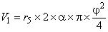 (мм)
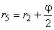 (мм)
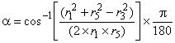 (рад)
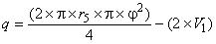 (мм/об)
(м/ч)
5.2.1.2 Давление на бетонную смесь
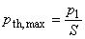 (МПа)
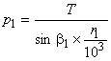 (Н)
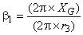 (рад)
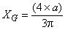 (мм)
(мм)
(мм)
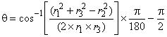 (рад)
(мм)
(мм)
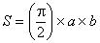 (мм)
(мм)
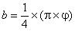 (мм)
где - большой радиус полуэллиптической контактной зоны (мм);
- малый радиус полуэллиптической контактной зоны (мм);
- скорость вращения ротора (мин);
- нагрузка от внутреннего давления (Н);
- расчетное давление на выходе (МПа);
- расчетная производительность (м/ч);
- объем на выходе за один оборот ротора (мм/об);
- радиус ролика (мм);
- расстояние между центром бетононасоса и центром ролика (мм);
- расстояние между центром бетононасоса и точкой контакта между ротором и эластичным рукавом (мм);
- расстояние между точкой контакта ролика с эластичным рукавом и центром ролика (мм);
- перпендикуляр от внутренней точки контакта ролика и эластичного рукава до центра бетононасоса (мм);
- расстояние между центром бетононасоса и осью симметрии эластичного рукава (мм);
- радиус от центра бетононасоса к поверхности резиновой подушки (мм);
- площадь проекции контактной зоны эластичного рукава и ролика (мм);
- крутящий момент ротора (Нм);
- толщина эластичного рукава бетононасоса (мм);
- внутренний объем эластичного рукава не сжатого роликом (мм);
- центр тяжести полуэллиптической контактной зоны эластичного рукава и ролика (мм);
- центр угла, занимаемого роликом для расчета (рад);
- угол между и (рад);
- внутренний диаметр эластичного рукава бетононасоса (мм);
- угол между и (рад).
См. рисунок А.1.
5.2.2 Бетононасос роторного типа с двумя роликами (см. рисунок А.2)
5.2.2.1 Производительность
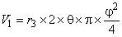 (мм)
(мм)
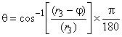 (рад)
(мм/об)
(м/ч)
5.2.2.2 Давление на бетонную смесь
(МПа)
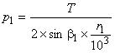 (Н)
(рад)
(мм)
(мм)
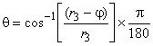 (рад)
(мм)
(мм)
(мм)
где - большой радиус полуэллиптической контактной зоны (мм);
- малый радиус полуэллиптической контактной зоны (мм);
- скорость вращения ротора (мин);
- нагрузка от внутреннего давления (Н);
- расчетное давление на выходе (МПа);
- расчетная производительность (м/ч);
- объем на выходе за один оборот ротора (мм/об);
- радиус ролика (мм);
- расстояние между центром бетононасоса и центром ролика (мм);
- расстояние между точкой контакта ролика с эластичным рукавом и центром ролика (мм);
- расстояние между центром бетононасоса и осью симметрии эластичного рукава (мм);
- площадь проекции контактной зоны эластичного рукава и ролика (мм);
- крутящий момент ротора (Нм);
- толщина эластичного рукава бетононасоса (мм);
- внутренний объем эластичного рукава не сжатого роликом (мм);
- центр тяжести полуэллиптической контактной зоны эластичного рукава и ролика (мм);
- угол между и (рад);
- внутренний диаметр эластичного рукава бетононасоса (мм);
- угол между и (рад).
См. рисунок А.2.

6 Проверка высоты загрузки приемного бункера и работы активатора
6.1 Проверка высоты загрузки приемного бункера
Установите бетононасос в рабочее положение на ровной площадке с полностью выдвинутыми выносными опорами. Измерьте высоту загрузочного края бункера над уровнем площадки.
6.2 Проверка работы активатора
Проверка данных о работе активатора без бетона:
a) скорость вращения активатора:
скорость вращения активатора измеряют с использованием секундомера или тахометра;
b) давление в системе привода активатора:
рабочее давление гидропривода активатора измеряют при следующих условиях:
- на холостом ходу без бетонной смеси в бункере;
- давление на предохранительном клапане.

7 Проверка работы водяного насоса
7.1 Основные положения
Водяной насос устанавливают для очистки бетононасоса после работы и проверяют в соответствии с 7.2 и 7.3.
7.2 Проверка системы сброса давления воды
При помощи дроссельной заслонки, перекрывают рабочую магистраль водяного насоса очистки бетононасоса. Измеряют давление воды и давление гидравлической жидкости.
7.3 Расход воды на холостом ходу
Полностью открывают дроссельную заслонку водяного насоса, затем измеряют давление воды в системе очистки и давление гидравлической жидкости в гидросистеме.

8 Проверка работы бетонораспределительной стрелы
Данную проверку производят на бетонораспределительной стреле автобетононасоса.
Измеряют следующие показатели:
a) максимальная длина стрелы:
на разложенной по горизонтали стреле бетононасоса измеряют расстояние между центром поворота и центром наконечника бетонораздаточного рукава, который вертикально подвешен в рабочем положении при максимальной длине стрелы, либо прикреплен в рабочем положении к одной из секций бетонораздаточной стрелы;
b) максимальная высота стрелы:
стрелу устанавливают полностью разложенной и поднятой в вертикальное положение, измеряют высоту стрелы над уровнем земли.
Максимальная высота стрелы, также может быть рассчитана с помощью данных об измерении максимальной длины стрелы, угла наклона поднятой стрелы и высоты опорной точки нижней части стрелы;
c) рабочая зона стрелы:
составляют схему рабочей зоны стрелы с учетом длины каждой секции, угла складывания и т.д.;
d) скорость работы стрелы по каждой секции;
e) угол поворота;
f) зона поворота;
g) скорость поворота.

9 Проверка работы выносных опор (аутригеров)
Измеряют следующие показатели:
a) расстояние между центрами опор аутригеров в рабочем положении (автобетононасос вывешен на аутригерах);
b) максимальная нагрузка на каждую опору.
Таблица 1 - Протокол испытаний - Бетононасос (поршневого типа)
Дата |  |  |  | Место
Модель бетононасоса |  |  |  |  | Серийный номер
Характеристики |  |  | Величина измерения |  | Единица измерения | Примечание
Бетоно-  насос | Скорость вращения гидравлического насоса |  |  |  | мин
 | Давление в гидросистеме без нагрузки |  |  |  | МПа
 | Максимальное давление в гидросистеме (предохранительный клапан) |  |  |  | МПа
 | Скорость работы бетонотранспортного поршня |  |  |  | мин
 | Диаметр бетонотранспортного цилиндра |  |  |  | мм
 | Диаметр гидроцилиндра |  |  |  | мм
 | Диаметр стержня |  |  |  | мм
 | Ход поршня |  |  |  | мм
 | Объем хода поршня |  |  |  | м
 | Отношение сечения гидроцилиндра и бетонотранспортного цилиндра |  |  |  |  | : нагнетание в поршневой полости  : нагнетание в штоковой полости
 | Максимальное расчетное давление на выходе |  |  |  | МПа | или
 | Максимальная расчетная производительность бетононасоса |  |  |  | м/ч
 | Настройки питания гидравлической системы |  |  |  | кВ
Таблица 2 - Протокол испытаний - Бетононасос роторного типа с одним роликом
Дата |  |  |  |  | Место
Модель бетононасоса |  |  |  |  |  | Серийный номер
Характеристики |  |  |  | Величина  измерения |  | Единица  измерения | Примечание
Бетоно-  насос | Скорость вращения гидронасоса |  |  |  |  | мин
 | Давление в гидросистеме без нагрузки |  |  |  |  | МПа
 | Максимальное давление в гидросистеме (предохранительный клапан) |  |  |  |  | МПа
 | Скорость вращения ротора |  |  |  |  | мин
 | Расстояние между центром бетононасоса и осью симметрии эластичного рукава |  |  |  |  | мм
 | Внутренний диаметр эластичного рукава бетононасоса |  |  |  |  | мм
 | Внутренний объем эластичного рукава под давлением ролика |  |  |  |  | мм
 | Объем на выходе за оборот ротора |  |  |  |  | м
 | Нагрузка от внутреннего давления |  |  |  |  | Н
 | Площадь проекции контактной зоны эластичного рукава и ролика |  |  |  |  | мм
 | Максимальное расчетное давление на выходе |  |  |  |  | МПа
 | Максимальная расчетная производительность |  |  |  |  | м/ч
Таблица 3 - Протокол испытаний - Бетононасос роторного типа с двумя роликами
Дата |  |  |  |  | Место
Модель бетононасоса |  |  |  |  |  | Серийный номер
Характеристики |  |  |  | Величина измерения |  | Единица  измерения | Примечание
Бетоно-  насос | Скорость вращения гидронасоса |  |  |  |  | мин
 | Давление в гидросистеме без нагрузки |  |  |  |  | МПа
 | Максимальное давление в гидросистеме (предохранительный клапан) |  |  |  |  | МПа
 | Скорость вращения ротора |  |  |  |  | мин
 | Расстояние между центром бетононасоса и центром ролика |  |  |  |  | мм
 | Внутренний диаметр эластичного рукава бетононасоса |  |  |  |  | мм
 | Внутренний объем эластичного рукава не сжатого роликом |  |  |  |  | мм
 | Объем на выходе за один оборот ротора |  |  |  |  | м
 | Нагрузка от внутреннего давления |  |  |  |  | Н
 | Площадь проекции контактной зоны эластичного рукава и ролика |  |  |  |  | мм
 | Расчетное давление на выходе |  |  |  |  | МПа
 | Расчетная производительность |  |  |  |  | м/ч
Таблица 4 - Протокол испытаний - Бункер и активатор
Дата |  |  |  |  | Место
Модель бетононасоса |  |  |  |  |  |  |  | Серийный номер
Характеристики |  |  |  |  | Величина измерения |  |  | Единица  измерения | Примечание
Застывший бетон (отход) |  |  |  |  | Без бетона |  |  | см
Бункер и активатор | Высота загрузки приемного бункера (не загруженного) |  |  |  |  |  |  | мм
 | Скорость вращения активатора |  |  |  |  |  |  | мин
 | Давление в гидросистеме (без нагрузки) |  |  |  |  |  |  | МПа
 | Давление в гидросистеме (разгрузка) |  |  |  |  |  |  | МПа
Водяной насос для очистки | Выключенный |  | Давление масла |  |  |  |  | МПа
 | Без нагрузки |  | Давление воды |  |  |  |  | МПа
 |  |  | Расход воды |  |  |  |  | дм (л)
 |  |  | Давление масла |  |  |  |  | МПа
Таблица 5 - Протокол испытаний - Распределительная стрела
Дата |  |  |  |  | Место
Модель бетононасоса |  |  |  |  |  | Серийный номер
Характеристики |  |  |  | Величина измерения |  | Единица  измерения | Примечание
Бетоно-  распре- | Максимальный вылет |  |  |  |  | мм
дели-  тельная | Максимальная высота |  |  |  |  | мм
стрела | Длина стрелы | 1-я секция |  |  |  | мм
 |  | 2-я секция |  |  |  | мм
 |  | 3-я секция |  |  |  | мм
 |  | 4-я секция |  |  |  | мм
 |  | 5-я секция |  |  |  | мм
 |  | 6-я секция |  |  |  | мм
 | Угол складывания | 1-я секция |  |  |  | град (°)
 |  | 2-я секция |  |  |  | град (°)
 |  | 3-я секция |  |  |  | град (°)
 |  | 4-я секция |  |  |  | град (°)
 |  | 5-я секция |  |  |  | град (°)
 |  | 6-я секция |  |  |  | град (°)
 | Скорость складывания стрелы | 1-я секция |  |  |  | мин (с)
 |  | 2-я секция |  |  |  | мин (с)
 |  | 3-я секция |  |  |  | мин (с)
 |  | 4-я секция |  |  |  | мин (с)
 |  | 5-я секция |  |  |  | мин (с)
 |  | 6-я секция |  |  |  | мин (с)
 | Угол поворота |  |  |  |  | град (°) | Измеряют в случае ограниченного угла
 | Угол поворота (максимальный наклон) |  |  |  |  | град (°)
 | Угол поворота (максимальный наклон)* |  |  |  |  | град (°)*
 | Скорость поворота (время одного поворота до упора или время полного поворота) |  |  |  |  | мин (с)
_______________
* Текст документа соответствует оригиналу, повтор см. выше. - Примечание изготовителя базы данных.
Таблица 6 - Протокол испытаний - Выносные опоры (аутригеры)
Дата |  |  |  |  | Место
Модель бетононасоса |  |  |  |  |  | Серийный номер
Характеристики |  |  |  |  | Величина  измерения | Единица измерения |  | Примечание
Опоры | Расстояние между опорами | Ширина установки передних опор |  |  |  |  | мм
 |  | Ширина установки задних опор |  |  |  |  | мм
 |  | Расстояние между передней правой и задней правой опорой |  |  |  |  | мм
 |  | Расстояние между передней левой и задней левой опорой |  |  |  |  | мм

Приложение А (информационное). Расчетная производительность бетононасоса роторного типа и давление на бетонную смесь
Приложение А
(информационное)
А.1 Бетононасос роторного типа с одним роликом

Рисунок А.1 - Бетононасос роторного типа с одним роликом
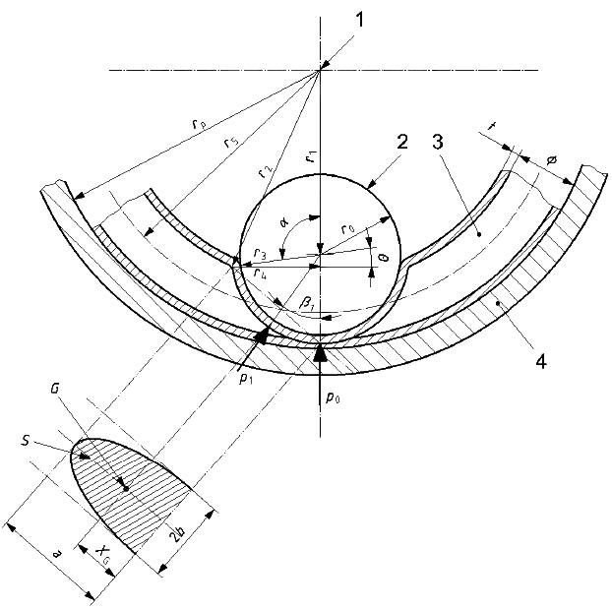
1 - центр корпуса бетононасоса; 2 - ролик; 3 - всасывающая труба; 4 - резиновая подушка; - центр тяжести; - большой радиус полуэллиптической контактной зоны (мм); - малый радиус полуэллиптической контактной зоны (мм); - давление сопротивления эластичного рукава бетононасоса при предельном сжатии (Н); - нагрузка от внутреннего давления (Н); - радиус ролика (мм); - расстояние между центром бетононасоса и центром ролика (мм); - расстояние между центром бетононасоса и внутренней точкой контакта между ротором и эластичным рукавом (мм); - расстояние между точкой контакта ролика с эластичным рукавом и центром ролика (мм); - перпендикуляр от внутренней точки контакта ролика и эластичным рукавом до центра бетононасоса (мм); - расстояние между центром бетононасоса и осью симметрии эластичного рукава (мм); - радиус от центра бетононасоса к поверхности резиновой подушки (мм); - площадь проекции контактной зоны эластичного рукава и ролика (мм); - толщина эластичного рукава бетононасоса (мм); - центр тяжести полуэллиптической контактной зоны эластичного рукава и ролика (мм); - центр угла, занимаемого роликом для расчета (рад); - угол между и (рад); - угол между и (рад); - внутренний диаметр эластичного рукава бетононасоса (мм)
Рисунок А.1 - Бетононасос роторного типа с одним роликом
Пример расчета
 | - крутящий момент ротора | 8840 Нм
 | - радиус ролика | 150 мм
 | - расстояние между центром бетононасоса и центром ролика | 345 мм
 | - толщина трубы бетононасоса | 16 мм
 | - внутренний диаметр трубы бетононасоса | 101,6 мм
 | - скорость вращения ротора | 38,3 мин
 | - радиус от центра бетононасоса к поверхности резиновой подушки | 520 мм
1,756 МПа
48347 Н
0,559 рад
92,7 мм
218,5 мм
143,8 мм
0,134 рад
402,4 мм
166,0 мм
27525 мм
219,6 мм
79,8 мм
2349589 мм
453,2 мм
0,320 рад
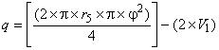 18386736 мм/об
42,3 м/ч
А.2 Бетононасос роторного типа с двумя роликами

Рисунок А.2 - Бетононасос роторного типа - Бетононасос роторного типа с двумя роликами
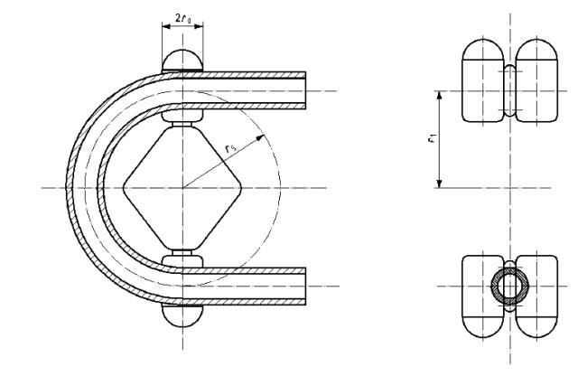
а) Бетононасос роторного типа с двумя роликами

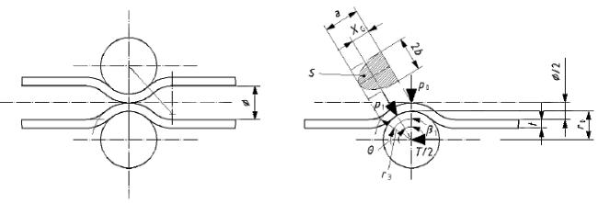
б) Модель зоны сжатия
- большой радиус полуэллиптической контактной зоны (мм); - малый радиус полуэллиптической контактной зоны (мм); - давление сопротивления эластичного рукава бетононасоса при предельном сжатии (Н); - нагрузка от внутреннего давления (Н); - радиус ролика (мм); - расстояние между центром бетононасоса и центром ролика (мм); - расстояние между точкой контакта ролика с эластичным рукавом и центром ролика (мм); - расстояние между центром бетононасоса и осью симметрии эластичного рукава (мм); - площадь проекции контактной зоны эластичного рукава и ролика (мм); - крутящий момент ротора (Нм); - толщина эластичного рукава бетононасоса (мм); - центр тяжести полуэллиптической контактной зоны эластичного рукава и ролика (мм); - угол между и (рад); - угол между и (рад); - внутренний диаметр эластичного рукава бетононасоса (мм)
Рисунок А.2 - Бетононасос роторного типа - Бетононасос роторного типа с двумя роликами
Пример расчета:
 | - крутящий момент ротора | 8840 Нм
 | - радиус ролика | 100 мм
 | - расстояние между центром корпуса бетононасоса и центром ролика | 475 мм
 | - толщина трубы бетононасоса | 30 мм
 | - внутренний диаметр эластичного рукава бетононасоса | 102 мм
 | - скорость вращения ротора | 38,3 мин
1,75 МПа
25344 Н
0,376 рад
48,9 мм
115,2 мм
0,9 рад
130 мм
14490 мм
80,1 мм
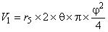 34026 мм
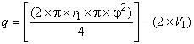 24319246 мм/об
55,9 м/ч

Приложение ДА (справочное). Сведения о соответствии межгосударственного стандарта ссылочным международным стандартам
Приложение ДА
(справочное)
Таблица ДА.1
Обозначение и наименование ссылочного международного стандарта | Степень соответствия | Обозначение и наименование соответствующего межгосударственного стандарта
ISO 21573-1 Машины и оборудование строительные. Бетононасосы. Часть 1. Терминология и технические условия | - | *
* Соответствующий межгосударственный стандарт отсутствует. До его утверждения рекомендуется использовать перевод на русский язык данного международного стандарта. Перевод данного международного стандарта находится в Федеральном информационном фонде технических регламентов и стандартов.
__________________________________________________________________________
УДК 621.869.4-788:629.614.006.35 МКС 91.220 IDT
Ключевые слова: бетононасос, бетононасос роторного типа с одним роликом, бетононасос роторного типа с двумя роликами, проверка производительности бетононасоса, проверка высоты загрузки приемного бункера и работы активатора
__________________________________________________________________________

